AKSARAY MERKEZ KIZ ANADOLU İMAM HATİP LİSESİ COĞRAFYA 10.SINIF DERS PLANI

BÖLÜM I
Dersin Adı | Coğrafya | Tarih | 28 Eylül – 2 Ekim 2026
Sınıf | 10 | Süre | 2 ders saati
Ünite/Tema | MEKANSAL BİLGİ TEKNOLOJİLERİ
İçerik Çerçevesi | Cbs ve Uzaktan Algılamanın Uygulama Alanları
BÖLÜM II
Öğrenme Çıktıları | COĞ.10.2.1. Örnek uygulamalar üzerinden CBS ve uzaktan algılamanın kullanım alanlarını özetleyebilme
Süreç Bileşenleri | a) Örnek uygulamalar üzerinden CBS ve uzaktan algılamanın kullanım alanlarını çözümler.  b) Örnek uygulamalar üzerinden CBS ve uzaktan algılamanın kullanım alanlarını sınıflandırır.  c) Örnek uygulamalar üzerinden CBS ve uzaktan algılamanın kullanım alanlarını yorumlar.
Sosyal ve Duygusal Öğrenme Becerileri | SDB1.1. Kendini Tanıma (Öz Farkındalık), SDB1.2. Kendini Düzenleme (Öz Düzenleme), SDB1.3. Kendine Uyarlama (Öz Yansıtma), SDB2.1. İletişim, SDB2.2. İş Birliği
Değerler | D3. Çalışkanlık, D8. Mahremiyet
Okuryazarlık Becerileri | OB2. Dijital Okuryazarlık, OB4. Görsel Okuryazarlık, OB7. Veri Okuryazarlığı
Kullanılan Eğitim Teknolojileri ve Araç, Gereçler | Ders kitabı ve yardımcı kitaplar, Etkileşimli tahta, EBA Ders materyalleri, bilgisayar, animasyon ve videolar, haritalar, yeryüzüne ait uydu görüntüleri, grafik, resim ve şekiller.
Güvenlik Önlemleri (Varsa): | -
BÖLÜM III
Öğrenme-Öğretme Süreci
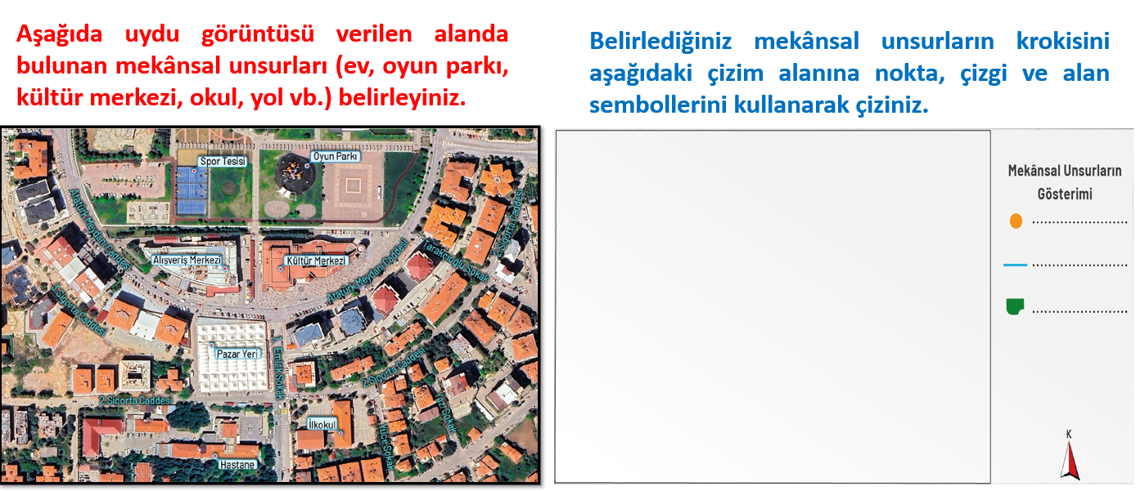
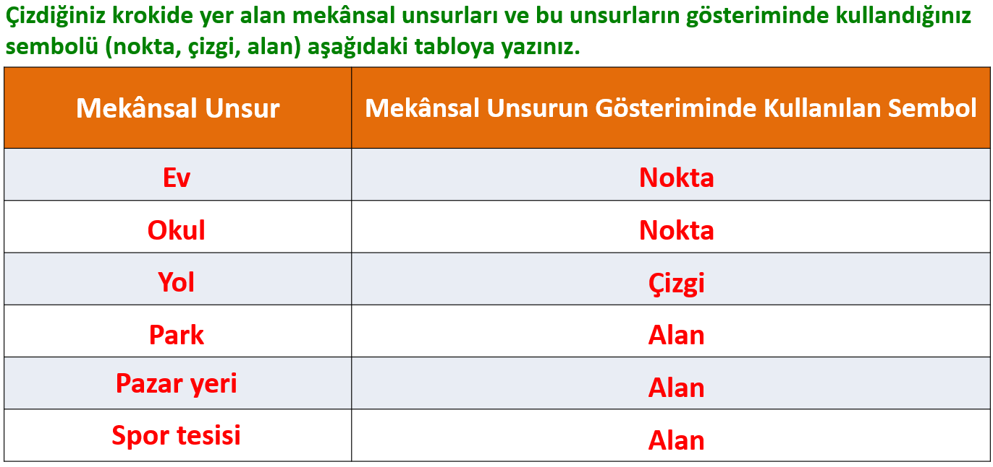
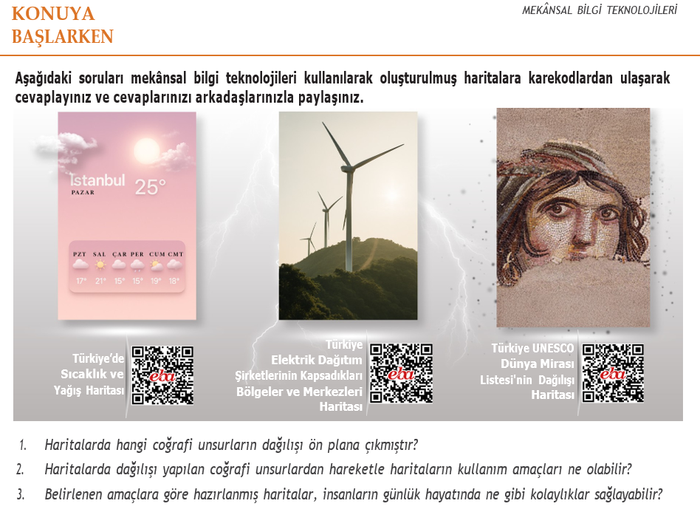

2.1. CBS VE UZAKTAN ALGILAMANIN UYGULAMA ALANLARI
Uzaktan algılama ve CBS (Coğrafi Bilgi Sistemleri); mekânsal verilerden elde edilen coğrafi bilgilerin toplanması, analizi, görüntülenmesi ve kullanılmasını sağlayan teknolojilerdir.

Uzaktan algılama ve CBS günümüzde
- doğal kaynakların yönetimi, arazi kullanımı değişikliklerinin izlenmesi, ormansızlaşma ve çölleşme gibi çevresel tehditlerin belirlenmesi; doğal afet risklerinin değerlendirilmesi gibi çevresel analizlerde,
- tarım alanlarının izlenmesi, bitki örtüsü analizi, verimlilik değerlendirmeleri, tarımsal su kullanımının optimizasyonu gibi tarım uygulamalarında,
- kentsel büyüme izleme, altyapı yönetimi ve ulaşım planlaması gibi şehir yönetimi alanlarında,
- su kalitesinin izlenmesi, su kaynaklarının haritalanması, su arzının planlanması gibi su kaynakları yönetimi uygulamalarında,
- habitat ve biyoçeşitlilik izleme, doğal yaşamın ve biyolojik çeşitliliğin korunması gibi çevre koruma uygulamalarında,
- afetlerin izlenmesi, zararın belirlenmesi, acil durum müdahalesinin koordine edilmesi gibi afet yönetimi uygulamalarında kullanılmaktadır.

Türkiye’de son yıllarda pek çok kamu kurumu ve özel sektör kuruluşu yaptıkları hizmetleri mekânsal bilgi teknolojileriyle uzaktan algılama ve CBS'ye entegre hâle getirmektedir. Kamu kurumları, doğal ve beşerî kaynakların sürdürülebilir şekilde kullanımını amaçlayan, mekânsal bilgi teknolojileriyle entegre olmuş çok sayıda proje geliştirmiş ve geliştirmeye devam etmektedir.

AYDES
(Afet Yönetim ve Karar Destek Sistemi)
T.C. İçişleri Bakanlığı Afet ve Acil Durum Yönetimi Başkanlığı tarafından geliştirilen Afet Yönetim ve Karar Destek Sistemi (AYDES), mekânsal bilgi teknolojileriyle entegre edilmiş bir sistemdir. Amaç; afet ve acil durumlarda tüm kaynakları etkin bir şekilde yönetebilen, karar destek mekanizmalarına sahip web tabanlı bir uygulamadır. Türkiye Afet Müdahale Planı’nın (TAMP) bilişim altyapısı da olan AYDES; Olay Komuta Sistemi, Mekânsal Bilgi Sistemi ve İyileştirme Sistemi olarak üç ana bileşen ve bunlara ait alt bileşenlerden oluşmaktadır.

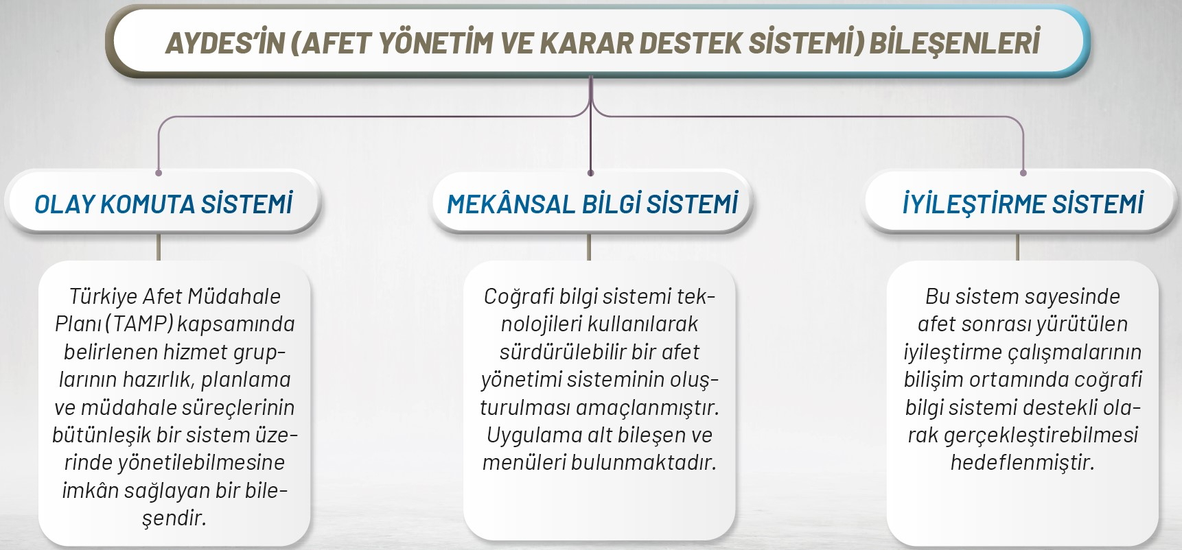

Olay Komuta Sistemi
Türkiye Afet Müdahale Planı (TAMP) kapsamında belirlenen hizmet gruplarının hazırlık, planlama ve müdahale süreçlerinin bütünleşik bir sistem üzerinde yönetilebilmesine imkân sağlayan bir bileşendir. Yazılım tabanlı yönetim modeli ile yerel veya ulusal düzeyde afetlere, acil durumlara hazırlık ve müdahale imkânı sağlamaktadır. Afet ve acil durumlarda oluşan ihtiyaçlar; nakliye, kaynak ve talep yönetimi süreçleriyle esnek ve etkin şekilde yönetilebilmektedir. Ulusal veya yerel düzeyde bir afet olayı gerçekleştiği andan itibaren olay bildirimleri, ekiplere SMS ve e-posta ile gönderilebilmektedir. Türkiye Afet Müdahale Planı kapsamında tanımlı hizmet grupları, anlık mesajlaşma ve e-posta yoluyla sistem üzerinden sürekli etkileşim ve iletişim hâlinde kalabilmektedir.

Mekânsal Bilgi Sistemi
Coğrafi Bilgi Sistemi teknolojileri kullanılarak sürdürülebilir bir afet yönetimi sisteminin oluşturulması amaçlanmıştır.

Afet öncesi, esnası ve sonrası veriye hızlı ve doğru bir şekilde ulaşılmasına; veriden hızlı bir şekilde yeni bilgi üretilmesine, üretilen bilgi kullanılarak afete uğramış ve uğrayabilecek bölgelerde yapılacak mekânsal sorgu ve analizler ile ilgili hızlı karar verilebilmesine imkân verecek şekilde tasarlanmıştır. Uygulama alt bileşen ve menüleri; çeşitli altlık haritalar sunarak mekânsal verilerin gerçek zamanlı olarak güncellenebilmesini, düzenlenebilmesini, sorgulanabilmesini, sonuçların ve çıktıların görüntülenmesini, raporlanabilmesini sağlamaktadır.

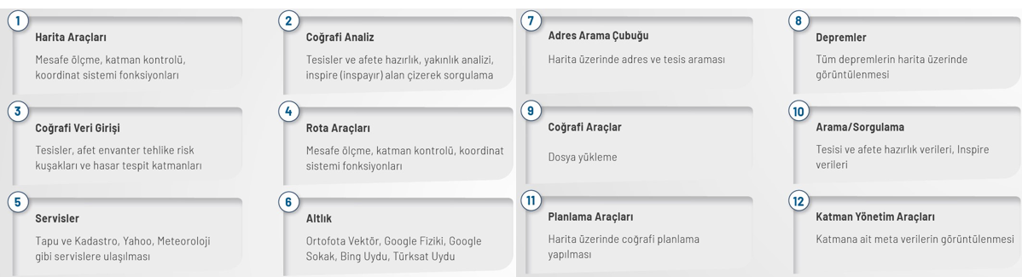

İyileştirme Sistemi
İyileştirme Sistemi ile afet sonrası yürütülen iyileştirme çalışmalarının bilişim ortamında Coğrafi Bilgi Sistemi destekli olarak gerçekleştirilebilmesi hedeflenmiştir. Böylece birbirleriyle ilişkili olarak ilerleyen hasar tespit, hak sahipliği, yer seçimi vb. süreçlerin aksamadan yürütülmesi sağlanacaktır. Ayrıca sistemin mobil uygulamalarla desteklenmesi özellikle sahada yapılan çalışmalardan elde edilen verilerin toplanmasını, konum içeren bilgilerin elde edilmesini sağlamaktadır.

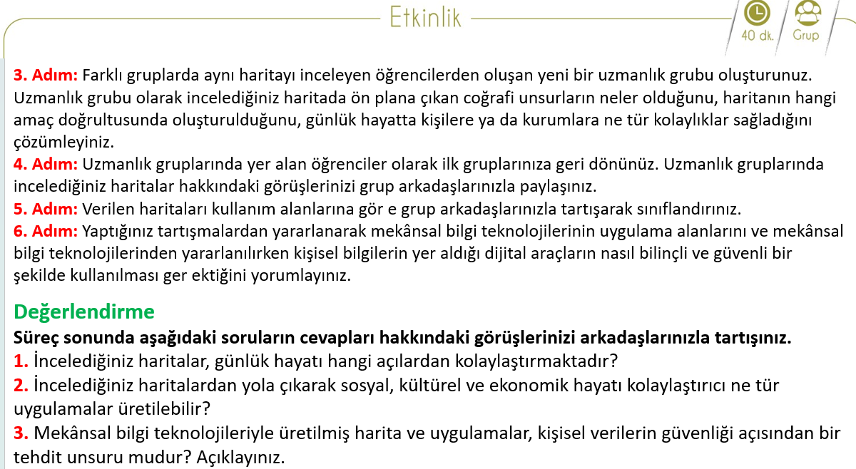

BÖLÜM IV
Ölçme ve Değerlendirme
1. Cbs ve uzaktan algılama günümüzde hangi amaçlarla kullanılmaktadır?
2. Afet Yönetim ve Karar Destek Sisteminin amacı nedir?
3. Aydes hangi modüllerden oluşmaktadır?
4. Afet Yönetim ve Karar Destek Sisteminde İyileştirme aşamasında neler yapılmaktadır?

Dersin Diğer Derslerle İlişkisi | ---
BÖLÜM IV
Planın Uygulanmasına İlişkin Açıklamalar | Konu öngörülen ders saatinde işlenmiş olup gerekli değerlendirmeler yapılarak amacına ulaşmıştır.

Hacı Abdullah KOYUNCU
Coğrafya Öğretmeni
Musa KARAKAYA
Okul Müdürü

